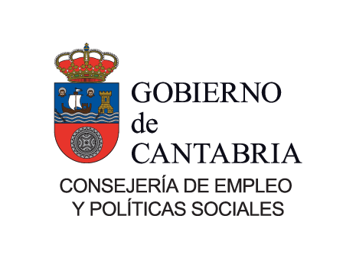
UNIÓN EUROPEA

Fondo Social Europeo
“El FSE invierte en tu futuro”

INFORMACIÓN SOBRE CONCESIÓN DE SUBVENCIÓN PARA EL MANTENIMIENTO DE LOS PUESTOS DE TRABAJO DE PERSONAS CON DISCAPACIDAD DECRETO 1/2015.

El Servicio Cántabro de Empleo de la Consejería de Empleo y Políticas Sociales del Gobierno de Cantabria subvenciona al CEE Centro Especial Buelna, S.L. por el mantenimiento de los puestos ocupados por personas con discapacidad, mediante la subvención parcial de su coste salarial.
La ayuda otorgada por el Servicio Cántabro de Empleo está cofinanciada en un 50% por el Fondo Social Europeo de la Unión Europea, a través del Programa Operativo FSE de Cantabria 2014-2020.

